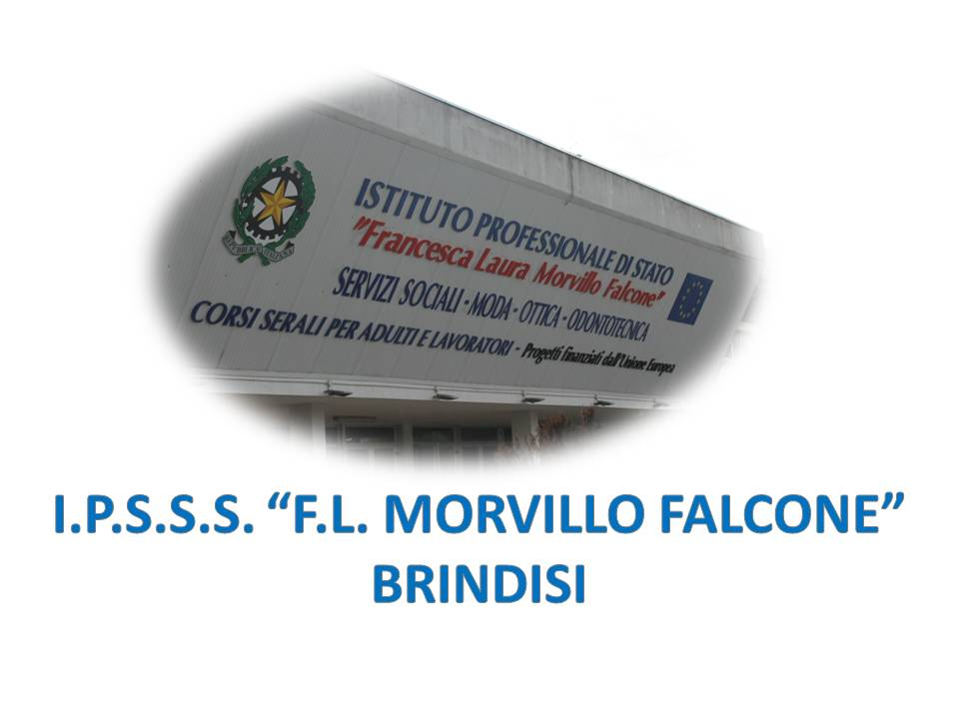

ISTITUTO PROFESSIONALE DI STATO PER I SERVIZI SOCIALI
“Francesca Laura MORVILLO FALCONE”
Via Galanti, 1 - Tel. 0831/513991
brrf010008@istruzione.it – brrf010008@pec.istruzione.it
www.morvillofalconebrindisi.edu.it
72100 B R I N D I S I

MATERIA: TECNOLOGIE DELL’INFORMAZIONE E DELLA COMUNICAZIONE (ore settimanali: 3).
CLASSE: 2^ B INDUSTRIA E ARTIGIANATO PER IL MADE IN ITALY
ANNO SCOLASTICO: 2021/2022
DOCENTI: MOCAVERO SILVIA – FUMAROLA FABIANO – TERMITE ALESSANDRA

Libro di testo:

SmarTIC. Informatica e tecnologie dell'informazione e della comunicazione. A. Lorenzi – R. Giupponi • Istituto Italiano Edizioni Atlas.

Argomenti:

RICHIAMI SUGLI ARGOMENTI DEL PRIMO ANNO
- Il sistema di elaborazione
- I servizi web:
  - I siti web
  - La posta elettronica
- Gli strumenti di presentazione
- Il foglio di calcolo

SITI WEB STATICI
- Progettazione di siti Web
  - Navigabilità
  - Accessibilità
  - Usabilità
- CMS per la creazione di siti web statici: Google Sites
  - struttura del menu
  - creazione di pagine statiche
  - inserimento contenuti multimediali
  - collegamenti tra pagine
- Compito di realtà: un sito web per pubblicizzare un negozio di abbigliamento

SITI WEB DINAMICI
- Archivi digitali e database
  - basi di dati relazionali
  - tabelle e relazioni
- CMS per la creazione di siti web dinamici: Wix:
  - struttura del menu
  - creazione dei datasets
  - creazione pagine dinamiche
  - interrogazione dei datasets
- Compito di realtà: un sito web per la mia “boutique”

IL WEARABLE
- L’elettronica tessile
- I circuiti
- I materiali conduttivi

PROGETTAZIONE CAD
- Progettazione con TinkerCAD
- Slicing con “Ultimaker Cura”
- La stampa 3D

ALGORITMI E CODING
- Algoritmi e procedura risolutiva
- Rappresentazione grafica degli algoritmi:
  - Diagrammi di flusso
  - Strutture di controllo
- Linguaggi di programmazione a blocchi

Gli studenti I docenti

_______________________ ________________________

_______________________ ________________________

________________________

